BİNGÖL İLİ SOSYAL YAPISI

## Eğitim

Bingöl'ün eğitim ortalaması Türkiye ortalamasının altındadır. Eğitim durumunu belirleyen en önemli değişkenin cinsiyet farklılığı olduğu anlaşılmaktadır. TÜİK verilerine göre, Bingöl'de 2014 yılı için okuma yazma bilmeyen kadınların sayısı 16.242, erkeklerin sayısı ise 3.917'dir. Oransal olarak bakıldığında kadınların sayısının erkeklerin sayısının 4,1 katı olduğu anlaşılmaktadır. Yine TÜİK verilerine göre, 2018 yılına gelindiğinde nüfusun okuma-yazma bilme oranının % 93.01’ yükseldiğini göstermektedir. Burada kız çocuklarının okula kazandırılması için yapılan çalışmaların büyük oranda başarılı olduğu söylenebilir. Yine Bingöl ili bağlamında okuma yazma bilmeyenlerin oranı % 6,99 olarak hesaplanmaktadır. Okuma yazma bilmeyenlerin oranları TÜİK verilerine göre, Türkiye ortalamasını yaklaşık olarak iki katıdır. Bu veriler de bize Bingöl’de henüz eğitim alanında farklı çalışmaların yapılması gerektiğini göstermektedir.

## Yaşam ve Güvenlik Yaklaşımları

Türkiye’de genel suç istatistiklerine bakıldığında Bingöl'de suç oranlarının Türkiye ortalamasının altında olması nedeniyle güvenlikle ilgili olarak Türkiye geneline oranla daha az sorun yaşanmaktadır. Çeşitli araştırmalara göre, Bingöl'de cinayet oranları 1 milyon kişide 11,3'tür. Bingöl'ün toplam nüfusuna oranla bir yılda işlenen cinayet oranı % 4 olarak hesaplanmaktadır. Ölümlü ve yaralanmalı trafik kazası sayısı ise binde 1,9 oranında gerçekleşmiştir. Doğu ve Güneydoğu bölgelerinde yaşanan terör ve asayiş olayları göz önüne alındığında gece yalnız yürürken kendini güvende hissedenlerin oranı % 66,6 çıkması büyük önem arz etmektedir. Bu oran Ankara'da % 51,1 iken, İstanbul'da % 45,1 şeklinde tespit edilmiştir. TÜİK tarafından yayınlanan “İllerde Yaşam Endeksi” verilerine göre, Bingöl’de bireylerin % 84,1 gibi büyük bir oranı ise, kamunun asayiş hizmetleriyle kentsel hizmetlerden memnuniyet duyduğunu ifade etmişlerdir.

## Sağlık Göstergeleri

Vatandaşların sağlık ihtiyaçlarını karşılamak ve bu konudaki hizmetleri yürütmek devletin görevleri arasındadır. Bu hizmet gerekli, önemli, öncelikli ve pahalı bir hizmettir. Sağlık harcama ve göstergeleri devletlerin gelişmişlik düzeylerinin ölçümünde önemli bir göstergedir. Bingöl ilinde sağlık alanında yapılan yatırımlar, sağlık kuruluşları, sağlık personeli ve faaliyetler de çeşitli başlıklarda işlenmiştir. Ülkemizde ve gelişmiş ülkelerde olduğu gibi sağlık hizmetlerinde koruyucu politikalar benimsenmiş ve önlemeye yönelik yatırımlara ağırlık verilmiştir.

Bingöl'de kamuya ait sekiz tane sağlık kuruluşu bulunmaktadır. Tıp Fakültesi olmadığından üniversite hastanesi bulunmamaktadır. 2017 yılı TÜİK verilerine göre Bingöl'de toplam yatak sayısı 700'dür. 2014 yılında bu rakam 642 idi. On bin kişi başına toplam hastane yatak sayısında 2014-2018 yılları arasında kısmi bir iyileşme olmuştur. Türkiye ortalaması ve TRB1 bölge illerine göre, en az yatak kapasite olan il Tunceli, ikinci il ise Bingöl'dür. Bölge yatak kapasitesi Türkiye ortalamasının üstünde olup bu farkı doğuran il Elâzığ'dır. Malatya ve Elâzığ'ın durumu Bingöl'e göre daha iyi seviyededir. Bölgede yapılan araştırmalar kapsamında Bingöl halkının yakın çevre illerini Erzurum, Elazığ ve Malatya gibi nispeten daha gelişmiş illeri de sağlık hizmetleri açısından tercih ettikleri ve özellikle de ağır tedavi gerektiren hastalıklarda bu durumu daha fazla tercih ettikleri görülmektedir.

Bingöl, özel sağlık kuruluşu sayısı açısından bölgenin en zayıf ilidir. Özel sağlık kuruluşları açısından TRB1 Bölgesinde en iyi düzeyde olan il Malatya'dır. Bingöl İl devlet hastanesinin sağlık hizmetleri ve donanımı açısından oldukça iyi olduğu, özellikle cihaz ve donanım açısından bir sorun yaşanmadığı ifade edilmektedir. Zaman zaman tedavi için Elazığ ilinin tercih edilmesinin psikolojik bir durum olabileceği, ancak ağır tedavi gerektiren durumlarda Tıp Fakültesinin tercih edilmesinin normal olduğu söylenebilir.

|  |  |  |  |
| --- | --- | --- | --- |
| Bingöl Temel Sağlık Göstergeleri | | | |
| 2014 YILI VERİLERİ | Birim/Sayı | **2015 YILI VERİLERİ** | Birim/Sayı |
| HASTANE SAYISI | 8 | HASTANE SAYISI | 8 |
| YATAK SAYISI | 642 | YATAK SAYISI | 642 |
| 10 BİN KİŞİYE DÜŞEN YATAK SAYISI | 24,1 | 10 BİN KİŞİYE DÜŞEN YATAK SAYISI | 24 |
| NİTELİKLİ YATAK SAYISI | 224 | NİTELİKLİ YATAK SAYISI | 224 |
| YOĞUN BAKIM YATAK SAYISI | 47 | YOĞUN BAKIM YATAK SAYISI | 47 |
| AİLE HEKİMLİĞİ BİRİM SAYISI | 79 | AİLE HEKİMLİĞİ BİRİM SAYISI | 79 |
| AİLE HEKİMİ BAŞINA DÜŞEN NÜFUS | 3367 | AİLE HEKİMİ BAŞINA DÜŞEN NÜFUS | 3382 |
| 112 İSTASYON SAYISI | 14 | 112 İSTASYON SAYISI | 16 |
| 112 İSTASYON BAŞINA NÜFUS | 19001 | 112 İSTASYON BAŞINA NÜFUS | 16699 |
| 112 AMBULANS SAYISI | 31 | 112 AMBULANS SAYISI | 30 |
| 112 AMBULANS BAŞINA BÜFUS | 8581 | 112 AMBULANS BAŞINA BÜFUS | 8906 |
|  | | | |
| 2016 YILI VERİLERİ | Birim/Sayı | **2017 YILI VERİLERİ** | Birim/Sayı |
| HASTANE SAYISI | 8 | HASTANE SAYISI | 8 |
| YATAK SAYISI | 636 | YATAK SAYISI | 700 |
| 10 BİN KİŞİYE DÜŞEN YATAK SAYISI | 23,6 | 10 BİN KİŞİYE DÜŞEN YATAK SAYISI | 25,6 |
| NİTELİKLİ YATAK SAYISI | 214 | NİTELİKLİ YATAK SAYISI | 472 |
| YOĞUN BAKIM YATAK SAYISI | 51 | YOĞUN BAKIM YATAK SAYISI | 60 |
| AİLE HEKİMLİĞİ BİRİM SAYISI | 88 | AİLE HEKİMLİĞİ BİRİM SAYISI | 90 |
| AİLE HEKİMİ BAŞINA DÜŞEN NÜFUS | 3063 | AİLE HEKİMİ BAŞINA DÜŞEN NÜFUS | 3037 |
| 112 İSTASYON SAYISI | 16 | 112 İSTASYON SAYISI | 17 |
| 112 İSTASYON BAŞINA NÜFUS | 16848 | 112 İSTASYON BAŞINA NÜFUS | 16080 |
| 112 AMBULANS SAYISI | 39 | 112 AMBULANS SAYISI | 42 |
| 112 AMBULANS BAŞINA BÜFUS | 6912 | 112 AMBULANS BAŞINA BÜFUS | 6508 |

Tablo 43 Bingöl Temel Sağlık Göstergeleri 2014-2018 - TC. Sağlık Bakanlığı, TÜİK

## Sosyal Güvence Durumu

Bingöl ili bağlamında sosyal güvence durumuyla ilgili yapılan araştırmalara göre, bireylerin yarıdan fazlası (% 56) SSK veya emekli sandığına, dörtte biri (% 24,7) yeşil kartlı (GSS), % 7,5'i BAĞ-KUR'a üye bireylerden oluşmaktadır. Sosyal Güvenlik sistemlerinin birleşmesi dikkate alınarak işçi ve memurlar için tek sandıktan bahsedilmiştir. 2012 yılı itibariyle yeşil kartın yerini daha modern ve işlevsel olan Genel Sağlık Sigortası almıştır. Yeşil kart diyenler aslında GSS'yi kastetmektedirler. Bu verilere göre Bingöl'de bireysel bağlamda GSS uygulaması Türkiye ortalamasının üzerindedir.

Verilere göre, Bingöl’de vatandaşların % 7,1'inin herhangi bir sosyal güvencesi bulunmamaktadır. Hâlbuki Genel Sağlık Sigortası, çalışmayan ve sigortası olmayan tüm vatandaşlarımızın SYDV üzerinden sağlık hizmetleri açısından sigortalanmalarını sağlamaktadır. Bu vatandaşların Sosyal Yardımlaşma ve Dayanışma Vakıfları ile muhatap edilmeleri ve kendilerine rehberlik yapılması gerektiği anlaşılmaktadır. 2011 verilerine göre Türkiye nüfusunun % 95'i ve GSS'nin başlaması ile çalışmayanların tamamı bu kapsama alınmak istenmiştir. Ancak daha önce yeşil kartlı olup GSS'ye geçmesi gerekenlerin büyük bir bölümü bu işlemi yapmamıştır. Böylece sigortasızların sayısında artış olmuştur. Tam da bu nedenle Bingöl ili Sosyal Güvenlik Kurumu verilerine göre 2011 yılında ilde sosyal güvence kapsamına girmeyen kişi sayısı 3752 iken 2015 yılında bu sayı 18.389'a ulaşmıştır. İşyeri sayısı artmasına rağmen sosyal güvencesi olmayanların sayısının artması 2012 yılı başı itibariyle yeşil kart uygulamasına son verilmesinden kaynaklanmaktadır. Yeşil kartlıların yaklaşık yüzde otuzu Genel Sağlık Sigortasına kayıt yaptırmamıştır. Bingöl'de 2011 yılında toplam nüfusun % 1.43'ü sigorta kapsamı dışında iken 2015 yılı nüfus sayımına göre nüfusunun % 6.88'i (18389 kişi) sosyal güvenlik sistemi dışında kalmıştır. Yine 2011 yılında toplam nüfusun % 4,43'ü (113908 kişi) yeşil kartlı iken 2015 yılında toplam nüfusun % 29'u genel sağlık sigortası kapsamına girmektedir. 2015 yılında 29422 kişi Genel Sağlık Sigortası kaydı yaptırmıştır (2016 yılı Bingöl SYDV verisi).

## Madde Bağımlılığı ve Alkol Kullanımı

Alkol ve uyuşturucu kullanımı tüm toplumların üzerinde çalıştığı ve sorun olarak gördüğü bir durumdur. Alkol tüketimi bazı çevreler tarafından normal karşılanmakla birlikte alkolü alışkanlık haline getiren birçok kişinin bundan kurtulmaya çalıştığı da bir gerçektir. Burada denge kurulamadığı zaman da başka sorunlar oluşmaktadır. Bingöl’de gerçekleşen araştırmalara göre, Bingöl ilinde vatandaşların % 92,1'i alkol kullanmamakta ve diğer kesim ise ara sıra veya sıklıkla kullanmaktadır. Bölgedeki alkol satış ve tüketim yerlerine bakıldığında bu yüzdeliğin doğrulanabileceği görülecektir. Bölgenin geleneksel yapısının korunmasının alkol tüketimdeki bu sonuçta etkili olduğu söylenebilir.

Uyuşturucu kullanımı ise daha olumsuz sonuçlar doğuran ve toplumumuzda suç sayılan bir davranıştır. Ülkemizde her geçen gün kullanıcılarının arttığı ve tüm bölgelere yayıldığı bir gerçektir. Bir diğer sorun ve gerçek de uyuşturucu kullanma yaşının sürekli aşağılara çekilmesidir. Bingöllü vatandaşların üçte birine yakını bölgelerinde uyuşturucu kullanımının yaygın olduğunu ifade etmektedirler. Buradaki bilgi her hangi bir istatistik veriye dayanmamakta ve bölgedeki gözlemler sonucu oluşan kanaatleri yansıtmaktadır (Bingöl Sosyal Risk Araştırması, 2016).

## Engelli ve Yatalak Bireylerin Durumu

Bingöl ilinde engellilerin istihdamına yönelik aktif bir iş sahasının bulunmadığı ifade edilebilir. Ancak engellilerin işe yerleştirilmesi, kota sistemi dolayısıyla kamu ve özel sektörde çalıştırılma zorunluluğundan kaynaklanan istihdam unsurları aktif bir şekilde uygulanmaktadır. 2014 yılı itibariyle Bingöl'de 211 engelli memur ve 135 engelli işçi istihdam edilmiştir. 2015 yılı itibariyle sadece İş-Kur bünyesinde Türkiye'de toplam 248 engelli personel çalışmakta olup bunların 88'i ortopedik, 40'ı görme, 18'i işitme, 13'ü zihinsel, 16'sı ruhsal, 73'ü de diğer engel gruplarındadır. Aynı yıl Bingöl'de sadece 12 engelliye mesleki eğitim kursu verilmiştir. Engelliler işgücü piyasasında şartlarına uygun işyerleri tanzim edilmesini talep etmektedir. Engelliler; sağlıklı insanlarla aynı ortamda çalışmayı tercih etmekte ve toplumdan dışlanma korkusu yaşamaktadırlar. İşgücü piyasası, alışveriş ortamı, sosyal alanlar, spor alanları ve eğitim yuvalarında sağlıklı insanlara sunulan imkânlardan yararlanmak ve çalışma hayatına katılmayı istemektedirler. Engellilerin çalışma hayatına katılması; sosyal güvence ve maddi kazanç sağlayacak; toplumla bütünleşme ve kaynaşmayı da beraberinde getirecektir. Bu alanda Bingöl Belediyesi birçok çalışmaya imza atarak 2014-2019 yılları arasında engellilere yönelik faaliyetlerde bulunmuştur.

## Sosyal Örgütlenme ve Sivil Toplum Kuruluşları

Sivil toplumun çalışmalarında gönüllülük, devletten ayrılık, özerklik, aktif vatandaşlık ve kendine yetebilirlik önemli bir yer tutmaktadır. Ayrıca uygarlık, hoşgörü, barış, insan hakları gibi kavramlar sivil toplumla birlikte anılan kavramlar haline gelmiştir. Bugün Türkiye'de vakıf, dernek olmak üzere, sivil toplum kuruluşları faaliyet göstermekte, bunlara ek olarak sendikalar, meslek odaları ve kooperatiflerin de eklenmesi durumunda bu sayı 200.000'e ulaşmaktadır. Türkiye nüfusuna oranla STK sayısı oldukça düşüktür. Ülke genelinde ortalama her 780 kişiye 1 STK düşmektedir. 2015 yılında Bingöl Valiliği Dernekler Daire Başkanlığından alınan listeye göre Bingöl'de 228 dernek bulunmaktadır. 2019 yılına gelindiğinde dernek sayısının 313’e yükseldiği görülmektedir. Bingöl'de dernekler dışında sivil toplum kuruluşlarını temsil eden bazı İşçi ve İşveren Sendikaları ile Kamu Görevlileri Sendikalarının temsilcilikleri de faaliyet yürütmektedirler.

Dernekleşme ve özellikle de hemşehri dernekleri bağlamında Bingöl ve bölgesinin Türkiye’deki en düşük sayılara sahip olduğu da görülmektedir.

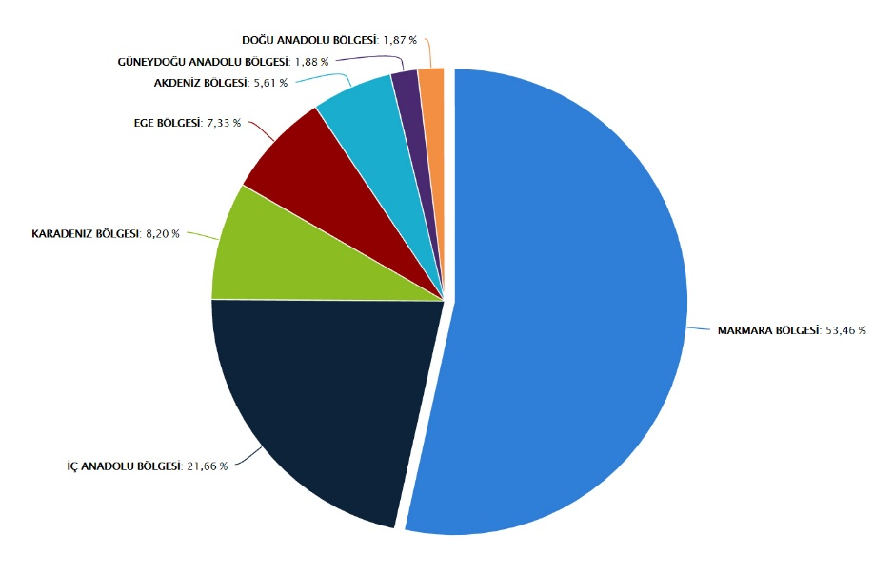

Tablo 44 TRB1 Bölgesi Dernekleşme Verileri – DERBİS